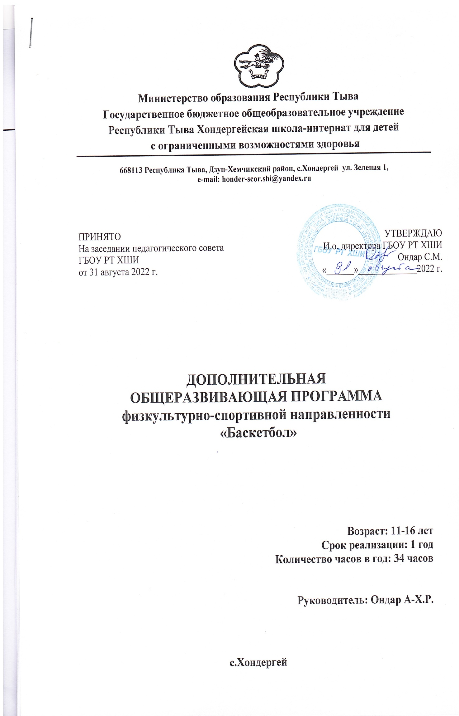

Пояснительная записка
Программа по баскетболу предназначена для спортивных секций общеобразовательных учреждений. Данная программа является программой дополнительного образования.
Место программы в образовательном процессе.
В процессе изучения у учащихся формируется потребность в систематических занятиях физическими упражнениями, учащиеся приобщаются к здоровому образу жизни, приобретают привычку заниматься физическим трудом, умственная нагрузка компенсируется физической. Занятия спортом дисциплинируют, воспитывают чувства коллективизма, волю, целеустремленность, способствуют при изучении общеобразовательных предметов, так как укрепляют здоровье. Ученики, успешно освоившие программу, смогут участвовать в соревнованиях по баскетболу различного масштаба.
Цели и задачи
Игра в баскетбол направлена на всестороннее физическое развитие и способствует совершенствованию многих необходимых в жизни двигательных и морально-волевых качеств.
Цель программы – углубленное изучение спортивной игры баскетбол.

Основными задачами программы являются:
- Укрепление здоровья;
- Содействие правильному физическому развитию;
- Приобретение необходимых теоретических знаний;
- Овладение основными приемами техники и тактики игры;
- Воспитание воли, смелости, настойчивости, дисциплинированности, коллективизма, чувства дружбы;
- Привитие ученикам организаторских навыков;
- Повышение специальной, физической, тактической подготовки;
- Подготовка учащихся к соревнованиям по баскетболу;

Содержание программы
Материал программы дается в трех разделах: основы знаний, общая и специальная физическая подготовка; техника и тактика игры.
Содержание данной программы рассчитано на систему занятий в неделю :1 занятие в неделю; продолжительностью занятия 2часа (90минут).
Продолжительность занятий определяется их интенсивностью. Выполнение нормативного объема учебного времени достигается сложением времени учебных занятий и затратами времени на соревновательную деятельность по баскетболу в школе и вне ее.
Теоретическая подготовка включает вопросы истории и современного состояния баскетбола, правил соревнований по баскетболу, техники безопасности, а также вопросы, связанные с гигиеническими требованиями.
Физическая подготовка дифференцирована на упражнения общей и специальной подготовки. Техническая подготовка включает упражнения без мяча и с мячом. В состав упражнений с мячом входят передача, прием, ведение и броски по кольцу.
Тактические действия включают действия (индивидуальные и командные) игрока в нападении и защите.
Распределение учебного времени по реализации видов подготовки в процессе занятий школьной секции по баскетболу для учащихся 5–9-х классов представлено в примерном учебном плане.
Содержание программы
№ | Виды спортивной подготовки
1. | Теоретическая | 3
2. | Техническая | 30
 | 2.1 Имитация упражнений без мяча
 | 2.2 Ловля и передача мяча
 | 2.3.Ведение мяча
 | 2.4. Броски мяча
3. | Тактическая | 12
 | 3.1 Действия игрока в нападении
 | 3.2 Действия игрока в защите
4. | Физическая | 9
 | 4.1 Общая подготовка
 | 4.2 Специальная
5. | Участие в соревнованиях по баскетболу | 14
6. | Тестирование | 2
7. | Итого | 70

Учебный план секционных занятий по баскетболу

Содержательное обеспечение разделов программы

Теоретическая подготовка
1. Развитие баскетбола в России и за рубежом.
2. Общая характеристика сторон подготовки спортсмена.
3. Физическая подготовка баскетболиста.
4. Техническая подготовка баскетболиста.
5. Тактическая подготовка баскетболиста.
6. Психологическая подготовка баскетболиста.
7. Соревновательная деятельность баскетболиста.
8. Организация и проведение соревнований по баскетболу.
9. Правила судейства соревнований по баскетболу.
10. Места занятий, оборудование и инвентарь для занятий баскетболом.

Физическая подготовка
1. Общая физическая подготовка.
Общеразвивающие упражнения: элементарные, с весом собственного веса, с партнером, с предметами (набивными мячами, гимнастическими палками, обручами, с мячами различного диаметра, скакалками), на снарядах (перекладина, опорный прыжок, стенка, скамейка, канат). Подвижные игры. Эстафеты. Полосы препятствий. Акробатические упражнения (кувырки, стойки, перевороты, перекаты).
2. Специальная физическая подготовка. Упражнения для развития быстроты движений баскетболиста. Упражнения для развития специальной выносливости баскетболиста. Упражнения для развития скоростно-силовых качеств баскетболиста. Упражнения для развития ловкости баскетболиста.

Техническая подготовка
1. Упражнения без мяча. Прыжок вверх-вперед толчком одной и приземлением на одну ногу. Передвижение приставными шагами правым (левым) боком: с разной скоростью; в одном и в разных направлениях. Передвижение правым – левым боком. Передвижение в стойке баскетболиста. Остановка прыжком после ускорения. Остановка в один шаг после ускорения. Остановка в два шага после ускорения. Повороты на месте. Повороты в движении. Имитация защитных действий против игрока нападения. Имитация действий атаки против игрока защиты.
2. Ловля и передача мяча. Двумя руками от груди, стоя на месте. Двумя руками от груди с шагом вперед. Двумя руками от груди в движении. Передача одной рукой от плеча. Передача одной рукой с шагом вперед. То же после ведения мяча. Передача одной рукой с отскоком от пола. Передача двумя руками с отскоком от пола. Передача одной рукой снизу от пола. То же в движении. Ловля мяча после отскока. Ловля высоко летящего мяча. Ловля катящегося мяча, стоя на месте. Ловля катящегося мяча в движении.
3. Ведение мяча. На месте. В движении шагом. В движении бегом. То же с изменением направления и скорости. То же с изменением высоты отскока. Правой и левой рукой поочередно на месте. Правой и левой рукой поочередно в движении. Перевод мяча с правой руки на левую и обратно, стоя на месте.
4. Броски мяча. Одной рукой в баскетбольный щит с места. Двумя руками от груди в баскетбольный щит с места. Двумя руками от груди в баскетбольный щит после ведения и остановки. Двумя руками от груди в баскетбольную корзину с места. Двумя руками от груди в баскетбольную корзину после ведения. Одной рукой в баскетбольную корзину с места. Одной рукой в баскетбольную корзину после ведения. Одной рукой в баскетбольную корзину после двух шагов. В прыжке одной рукой с места. Штрафной. Двумя руками снизу в движении. Одной рукой в прыжке после ловли мяча в движении. В прыжке со средней дистанции. В прыжке с дальней дистанции. Вырывание мяча. Выбивание мяча.

Тактическая подготовка

Защитные действия при опеке игрока без мяча, с мячом. Перехват мяча. Борьба за мяч после отскока от щита. Быстрый прорыв. Командные действия в защите, в нападении. Игра в баскетбол с заданными тактическими действиями.

Методы и формы обучения
Словесные методы:
объяснение, рассказ, замечание, команды, указания.
Наглядные методы:
показ упражнений, наглядные пособия, видеофильмов.
Практические методы:
Метод упражнений; игровой; соревновательный, круговой тренировки.
Формы обучения:
Индивидуальная, фронтальная, групповая, поточная.

Материально- техническое обеспечение
- Щиты с кольцами
- Стойки для обводки
- Гимнастическая стенка
- Гимнастическая скамейка
- Скакалки
- Гимнастические маты
- Мячи баскетбольные
- Гантели различной массы
- Насос ручной со штурцером.

Календарно-тематическое планирование секции «Баскетбол», 70 часов.

№  п/п | Содержание материала |  | Количество  часов | Дата
№  п/п |  |  | Количество  часов | план | факт
1 | Медицинское обследование учащихся  Техника безопасности |  | 1 | 02.08
2 | Знакомство с упражнениями по физической подготовке баскетболистов |  | 1 | 04.09
3 | Совершенствование упражнений ОФП |  | 1 | 09.09
4 | Зачетные требования |  | 1 | 11.09
5 | Правила техники баскетбола |  | 1 | 16.09
6 | Техника нападения.  ОФП |  | 1 | 18.09
7 | Техника перемещений |  | 1 | 23.09
8 | Тактика перемещений.  СФП |  | 1 | 25.09
9 | Техника владения мячом |  | 1 | 30.09
10 | Передача мяча двумя руками от груди. ОФП |  | 1 | 02.10
11 | Передача мяча двумя руками с отскоком мяча от пола |  | 1 | 07.10
12 | Передача мяча двумя руками сверху. ОФП |  | 1 | 09.10
13 | Передача мяча одной рукой от плеча. Техника безопасности |  | 1 | 14.10
14 | Передача мяча одной рукой сверху (крюком) |  | 1 | 16.10
15 | Передача мяча одной рукой снизу.ОФП |  | 1 | 21.10
16 | Передача мяча одной рукой за спиной |  | 1 | 23.10
17 | Передача мяча снизу назад |  | 1 | 28.10
2 четверть
18 |  | К.у. Приемы передачи мяча | 1 | 11.11
19 |  | Совершенствование ОФП | 1 | 13.11
20 |  | Совершенствование СФП | 1 | 18.11
21 |  | Игра  Техника безопасности | 1 | 20.11
22 |  | Техника ведения мяча | 1 | 25.11
23 |  | Техника бросков мяча по кольцу | 1 | 27.11
24 |  | Бросок одной рукой от плеча с места.  ОФП | 1 | 02.12
25 |  | Бросок одной рукой мяча от плеча в движении | 1 | 04.12
26 |  | Бросок одной рукой в прыжке  Техника безопасности | 1 | 09.12
27 |  | Игра баскетбол.  ОФП | 1 | 11.12
28 |  | Бросок двумя руками.  ОФП | 1 | 16.12
29 |  | Ведение мяча | 1 | 18.12
30 |  | Техника защиты | 1 | 23.12
31 |  | Техника перемещений | 1 | 25.12
3 четверть
32 |  | Упражнения ОФП | 1 | 13.01
33 |  | Перехват мяча.  ОФП | 1 | 15.01
34 |  | Вырывание мяча  Техника безопасности | 1 | 20.01
35 |  | Выбивание мяч.  СФП | 1 | 22.01
36 |  | Техника накрывания мяча | 1 | 27.01
37 |  | Соревнование по баскетболу.  ОФП | 1 | 29.01
38 |  | Сочетание приемов игры в баскетбол | 1 | 03.02
39 |  | Соревнование по баскетболу с командой из СОШ №2. | 1 | 05.02
40 |  | Технические приемы баскетболиста | 1 | 10.02
41 |  | Упражнения в передвижении.  СФП | 1 | 12.02
42 |  | Упражнения в ловле и передачах  Техника безопасности | 1 | 17.02
43 |  | Совершенствование техники передвижения | 1
44 |  | Совершенствование упражнений в бросках | 1 | 10.02
45 |  | Упражнения в ведении.  ОФП  Техника безопасности | 1
46 |  | Упражнения в перемещениях защитника | 1 | 17.02
47 |  | Подвижные игры  Техника безопасности | 1 | 19.02
48 |  | Упражнения в овладении мячом.  СФП | 1 | 24.02
49 |  | Теоретический материал. Условия выполнения упражнений | 1 | 26.02
50 |  | Соревнование по баскетболу | 1 | 03.03
51 |  | Тактика нападения.  Волевая подготовка | 1 | 05.03
52 |  | Индивидуальные действия | 1 | 10.03
53 |  | Групповые действия | 1 | 12.03
54 |  | Правила пересечения | 1 | 17.03
55 |  | Тактические комбинации игры.  СФП | 1 | 19.03
56 |  | Командные действия.  Волевая подготовка  Техника безопасности | 1 | 24.03
57 |  | Тактика защиты.  СФП | 1 | 26.03
58 |  | Индивидуальные действия | 1 | 07.04
59 |  | Командные действия | 1 | 09.04
60 |  | Игра баскетбол.  СФП  Техника безопасности | 1 | 14.04
61 |  | Тактическая подготовка баскетболистов (теория) | 1 | 16.04
62 |  | Тактика нападения.  Игра баскетбол.  СФП. | 1 | 21.04
63 |  | Тактика защиты.  Игра баскетбол | 1 | 23.04
64 |  | Соревнования между командами спортивной секции двух школ. | 1 | 28.04
65 |  | Упражнения общей физическ. подготовки.  СФП.  Техника безопасности | 1 | 30.04
66 |  | Общие правила игры в баскетбол. К./у. | 1 | 05.05
67 |  | Зачетное занятие  Техника безопасности | 1 | 07.05
68 |  | Волевая подготовка учащихся | 1 | 12.05
69 |  | Соревнования по баскетболу | 1 | 14.05
70 |  | Игра «Баскетбол»  Техника безопасности | 1 | 21.05

Литература
Организация работы спортивных секции в школе: программы и рекомендации/ авт.-сост. А.Н. Каинов. – Волгоград: Учитель 2010.
Баландин Г.А. Урок физкультуры в современной школе.
Г.А. Баландин, Н.Н. Назарова, Т.Н. Казакова. – М.: Советский
спорт,2007.
Ковалько В.И. Индивидуальная тренировка
Кузнецов В.С. Упражнения и игры с мячом, 2009.
Мини – баскетбол в школе. Ю.Ф. Буйлин
Воспитание физических качеств (метод пособие) 2004 год.
Методика физического воспитания учащихся 10-11 классов 2005 год

